

高爾夫》慈善賽揭開復工序幕，虎菲之戰續集扮演二部曲
羅開Golf 頻道2020年5月18日 下午5:05
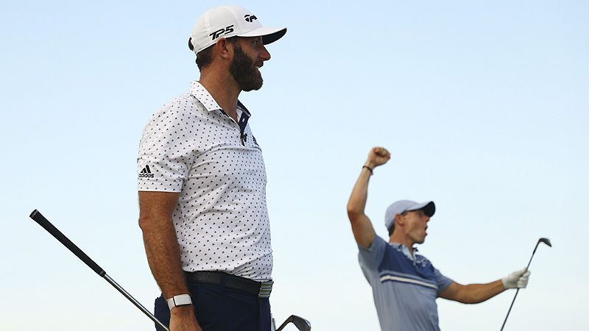
【羅開新聞中心Minsey Weng綜合報導 圖╱Getty Images╱美巡賽提供】北愛爾蘭名將Rory McIlroy（羅瑞‧麥克羅伊）和美國球星Dustin Johnson（達斯汀‧強森）聯手奪得TaylorMade Driving Relief慈善逐洞賽，正式拉開即將在一個月後重新啟動的美巡賽序幕，並為對抗新冠肺炎病毒疫情的基金會募得超過五百五十萬美元的善款。
這場在Seminole Golf Club（塞米諾爾高爾夫俱樂部）進行的慈善表演賽，打完十八洞仍不分勝負，雙方回到全長一百二十碼，標準桿三桿的十七洞進行最接近洞口的驟死賽，結果麥克羅伊距洞十呎，一舉收下累積六洞的一百一十萬美元獎金，最後和搭檔的強森為共同美國護士基金會（American Nurses Foundation）募得一百八十五萬美元，而Rickie Fowler（瑞奇‧佛勒）和Matthew Wolff（馬修‧沃夫）所代表的美國疾控中心基金會（CDC Foundation）也獲得一百一十五萬美元。
「真的非常不一樣，」被問到為慈善而戰的壓力時麥克羅伊說道：「當你不是為自己的獎金而戰，而是為了別人或某項理由時，壓力真的有點大。」
「很榮幸參加這樣的比賽，除了娛樂週日下午在家收看電視轉播的觀眾之外，也有機會為需要的團體募款。」
本次賽會的三百萬美元逐洞獎金由聯合健康保險集團（UnitedHealth Group）提供，而農保集團（Farmers Insurance）贊助的一百萬美元的博蒂和老鷹額外獎勵則捐給Off Their Plate慈善組織，總計出現十七記博蒂，其中佛勒以七博蒂拔頭籌，麥克羅伊四個，沃夫三個，強森兩個至於TaylorMade分別在第二和十四洞設立的遠距獎，雙雙由最年輕的沃夫拿下，前者三百五十六碼獲得十萬美元，後者飆出三百六十八碼，進帳三十五萬美元，他說道：「很高興用一號木桿募得善款。」
其他善款還有來自一些贊助商的捐款，另外電視觀眾也捐助了將近六十萬美元，目前募款活動仍持續當中，善心人士可透過PGA TOUR Charities powered by GoFundMe線上捐款。
美巡賽行程表接下來的另一場慈善活動是Capital One’s The Match: Champions for Charity（世紀之戰：冠軍慈善賽），五月二十四日將在佛羅里達的Medalist Golf Club（金牌高爾夫俱樂部）隆重登場，屆時Tiger Woods（老虎‧伍茲）將搭檔已退役NFL四分衛Peyton Manning（佩頓‧曼寧），對決Phil Mickelson（菲爾‧米克森）和坦帕灣海盜隊現役四分衛Tom Brady（湯姆‧布拉迪）的組合。
至於正式復工日進入最後一個月的倒數計時，六月十一至十四日那週將在德州的Country Club（殖民地鄉村俱樂部）進行Charles Schwab Challenge（嘉信挑戰賽）。

